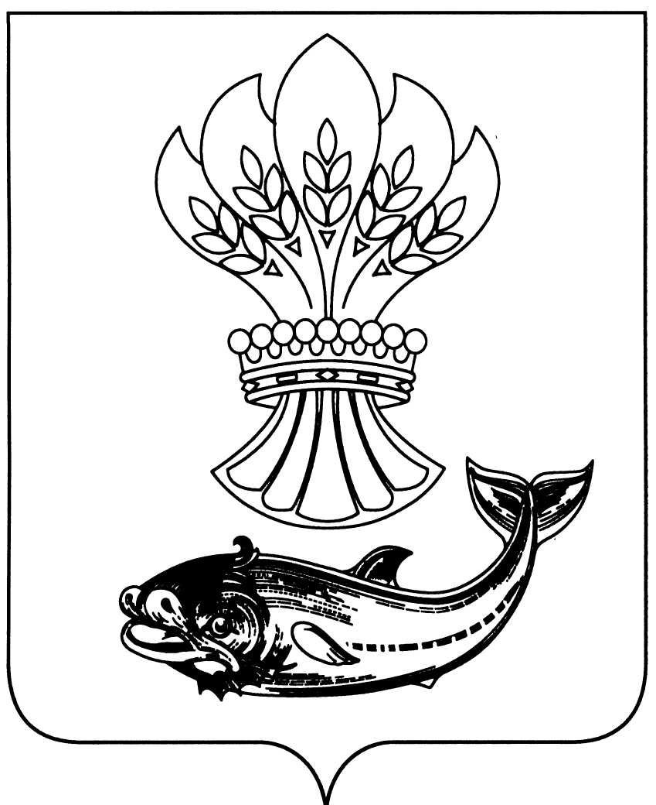

АДМИНИСТРАЦИЯ

ПАНИНСКОГО МУНИЦИПАЛЬНОГО РАЙОНА
ВОРОНЕЖСКОЙ ОБЛАСТИ
П О С Т А Н О В Л Е Н И Е

от 07.09.2020 № 361
р.п. Панино

О создании общественного совета по вопросам развития физической культуры и спорта на территории Панинского муниципального района Воронежской области
В соответствии с Федеральным законом от 06.10.2003 № 131-ФЗ «Об общих принципах организации местного самоуправления в Российской Федерации» администрация Панинского муниципального района Воронежской области п о с т а н о в л я е т:
1. Создать Общественный совет по вопросам развития физической культуры и спорта на территории Панинского муниципального района Воронежской области.
2. Утвердить состав Общественного совета по вопросам развития физической культуры и спорта на территории Панинского муниципального района Воронежской области (Приложение № 1)
3.Утвердить Положение об Общественном совете по вопросам развития физической культуры и спорта на территории Панинского муниципального района Воронежской области (Приложение № 2).
4. Настоящее постановление вступает в силу со дня его официального опубликования.
5. Опубликовать настоящее постановление в официальном периодическом печатном издании Панинского муниципального района Воронежской области «Панинский муниципальный вестник» и разместить на официальном сайте администрации Панинского муниципального района Воронежской области в информационно-телекоммуникационной сети «Интернет».
6. Контроль за исполнением настоящего постановления возложить на заместителя главы администрации Панинского муниципального района Воронежской области Солнцева В.В.
Глава
Панинского муниципального района Н.В. Щеглов
Приложение 1

УТВЕРЖДЕН
постановлением администрации
Панинского муниципального района
Воронежской области
от _________________ № ____

СОСТАВ
Общественного совета по вопросам развития физической культуры и спорта на территории Панинского муниципального района Воронежской области

Солнцев В.В. | - заместитель главы администрации Панинского муниципального района Воронежской области,  председатель Общественного совета
Телкова Л.А. | - руководитель отдела по образованию, опеке, попечительству, спорту и работе с молодежью администрации Панинского муниципального района Воронежской области, заместитель председателя Общественного совета
Королев В.В. | - главный специалист по физической культуре и спорту отдела по образованию, опеке, попечительству, спорту и работе с молодежью администрации Панинского муниципального района Воронежской области, секретарь Общественного совета

Члены Общественного совета:

Марков П.А. | - директор МБОУ ДО «ДЮСШ «Каисса»;
Ситникова Д.П. | - заместитель директора по УВР МБОУ ДО «ДЮСШ «Каисса»;
Беляев В.В. | - тренер-преподаватель МБОУ ДО «ДЮСШ «Каисса»;
Козлов Н.И. | - инструктор по спорту;
Маркова К.А. | - учитель физической культуры МКОУ Петровская СОШ;
Болдин С.И. | - учитель физической культуры МКОУ Перелешинская СОШ;
Гнеднева С.Н. | - активист физической культуры и спорта;
Стрельцов Э.Н. | - активист физической культуры и спорта
Приложение № 2

УТВЕРЖДЕНО
постановлением администрации
Панинского муниципального района
Воронежской области
от _____________________ № ______

ПОЛОЖЕНИЕ
об Общественном совете по вопросам
развития физической культуры и спорта на территории Панинского муниципального района Воронежской области

1. Общие положения
1.1. Общественный совет по вопросам развития физической культуры и спорта на территории Панинского муниципального района Воронежской области (далее - Совет) является постоянно действующим коллегиальным, совещательным органом, созданным в целях обеспечения единой государственной политики в области развития физической культуры и спорта на территории Панинского муниципального района Воронежской области.
1.2. Совет в своей деятельности руководствуется Конституцией Российской Федерации, федеральными конституционными законами, федеральными законами, правовыми актами Президента Российской Федерации, Правительства Российской Федерации, законами Воронежской области, указами губернатора Воронежской области, Уставом Панинского муниципального района Воронежской области, постановлениями и распоряжениями администрации Панинского муниципального района Воронежской области, а также настоящим Положением.
2. Основные задачи Совета и формы их реализации
2.1. Основными задачами Совета являются:
- координация действий по развитию на территории Панинского муниципального района Воронежской области физической культуры и спорта в рамках муниципальной программы Панинского муниципального района Воронежской области «Развитие физической культуры и спорта», утвержденной постановлением администрации Панинского муниципального района Воронежской области от 12.11.2019 № 553 (далее – муниципальная программа);
- подготовка предложений по повышению эффективности реализуемых мероприятий по развитию физической культуры и спорта в рамках муниципальной программы;
- организация взаимодействия органов местного самоуправления с учреждениями, предприятиями, общественными организациями по вопросам развития физической культуры и спорта на территории Панинского муниципального района Воронежской области;
- развитие межмуниципального сотрудничества при реализации мероприятий муниципальной программы.
2.2. Совет в целях реализации возложенных на него задач:
- рассматривает вопросы взаимодействия органов местного самоуправления с учреждениями, предприятиями, общественными организациями в развитии физической культуры и спорта при реализации основных мероприятий муниципальной программы;
- участвует в подготовке и проведении совещаний, семинаров по вопросам развития физической культуры и спорта на территории Панинского муниципального района Воронежской области;
- взаимодействует со средствами массовой информации по вопросам освещения деятельности, направленной на обеспечение в Панинском муниципальном районе Воронежской области единой государственной политики по развитию физической культуры и спорта.
3. Полномочия Совета и организация его работы
3.1. Совет для решения своих задач:
- запрашивает и заслушивает информацию по вопросам развития физической культуры и спорта на территории Панинского муниципального района Воронежской области;
- по результатам рассмотрения вопросов о ходе выполнения плана основных мероприятий муниципальной программы вносит предложения по его изменению и актуализации;
- направляет рекомендации в области развития физической культуры и спорта в учреждения, предприятия, общественные организации, расположенные на территории Панинского муниципального района Воронежской области;
- осуществляет взаимодействие со средствами массовой информации по вопросам освещения спортивно-массовой работы на территории Панинского муниципального района Воронежской области;
- формирует рабочие, экспертные группы, привлекает к решению задач, отнесенных к компетенции Совета, представителей органов местного самоуправления, учреждений, предприятий и общественных организаций.
3.2. Заседания Совета проводятся не реже одного раза в полугодие. Регламент проведения заседания устанавливается председателем Совета.
3.3. Заседания Совета правомочно, если на нем присутствует не менее половины от общего числа его членов.
3.4. Документы и материалы, подлежащие рассмотрению на заседаниях Совета (тезисы доклада, проект решения, графики, схемы и т.д.), готовятся основным докладчиком и представляются не позднее 3 дней до дня заседания председателю Совета.
3.5. В состав Совета входят председатель, его заместитель, секретарь и члены Совета.
3.6. Председатель определяет место и время проведения заседания Совета, проводит заседания Совета, подписывает протокол заседания Совета.
3.7. Секретарь организует проведение заседания Совета, уведомляет его членов о повестке, дате, месте и времени проведения очередного заседания, готовит материалы для рассмотрения на заседании, направляет решения Совета на рассмотрение руководителям учреждений, предприятий и общественных организаций, обеспечивает контроль выполнения принятых решений.
3.8. Члены Совета участвуют в обсуждении и подготовке вопросов, выносимых на заседание. В случае отсутствия члена Совета на заседании он вправе изложить свое мнение в письменном виде, которое учитывается при принятии решения по рассматриваемым вопросам.
3.9. О ходе своей деятельности Совет информирует заинтересованные организации по их запросам в пределах своей компетенции.
4. Решения Совета
4.1. Совет принимает решения по вопросам физической культуры и спорта на территории Панинского муниципального района Воронежской области с целью развития отрасли «Физкультура и спорт».
Решения Совета носят рекомендательный характер и направляются для рассмотрения учреждениям, предприятиям, общественным организациям, индивидуальным предпринимателям, доводятся до сведения общественности.
4.2. Решение Совета принимается простым большинством голосов от числа присутствующих на заседании. При равенстве голосов голос председательствующего является решающим.
4.3. Принятое решение оформляется протоколом, который подписывается председателем (в его отсутствие - заместителем председателя) и секретарем Совета.

